湾沚区芜湖国际航空器维修保障中心一期发动机维修主厂区建设项目工地“1·13”
一般触电事故调查报告

2024年1月13日，芜湖国际航空器维修保障中心一期发动机维修主厂区建设项目发生一起事故，造成一人死亡，事故造成直接经济损失约199万元。
依据《中华人民共和国安全生产法》《生产安全事故报告和调查处理条例》（国务院令第493号）等法律法规，经湾沚区人民政府同意，2024年1月17日，成立了以湾沚区应急管理局为组长，区住建局、区纪委监委、区检察院、区公安分局、区总工会、区供电公司及区航产中心为成员的湾沚区芜湖国际航空器维修保障中心一期发动机维修主厂区建设项目工地“1·13”一般触电事故调查组（以下简称“事故调查组”），依据《生产安全事故报告和调查处理条例》要求，湾沚区人民政府函告事故发生单位所在地人民政府派员参加本次事故调查工作，同时邀请了两名建设施工领域专家协助调查。
根据《芜湖市安全生产委员会办公室关于挂牌督办湾沚区“1·13”一般触电事故的通知》（芜安办督〔2024〕3号），事故调查组按照“四不放过”和“科学严谨、依法依规、实事求是、注重实效”的原则，通过现场勘查、调查取证、专家论证等方式，认定，湾沚区芜湖国际航空器维修保障中心一期发动机维修主厂区建设项目工地“1·13”一般触电事故是一起因员工安全意识淡薄、违章冒险作业，施工现场安全管理不到位造成的一般生产安全责任事故。

一、事故基本情况
（一）事故发生单位及相关单位概况
1.建设单位。芜湖空港产业投资发展有限公司（以下简称“空港产发”），成立于2017年6月8日，法定代表人许**，统一社会信用代码：91340221MA2NNX20X9（1—1），经营范围：略。
2.施工总包单位。中国建筑第五工程局有限公司（以下简称“中建五局”），成立于1981年4月8日，法定代表人：田**，统一社会信用代码：91430000183764483Y，经营范围：略，资质情况：建筑工程施工总承包特级。
3.监理单位。安徽宇华建设项目管理有限公司（以下简称“宇华建设”），成立于2004年3月26日，法定代表人：张**，统一社会信用代码：91340223764755657B（1—4），经营范围：略，资质情况：房屋建筑工程监理甲级。
4.分包单位。安徽胜晨劳务服务有限公司（以下简称“胜晨劳务”），成立于2014年10月14日，法定代表人：侯*，统一社会信用代码：91340200394372519M（1—1），经营范围：略，资质情况：施工劳务不分等级。
（二）事故项目概况
项目工程名称：芜湖国际航空器维修保障中心一期发动机维修主厂区项目；工程地点：芜湖市湾沚区芜宣机场北机场大道南；工程立项批准文号：略；施工许可证编号：略，登记时间2023年12月26日；工程内容：略。该项目建设单位空港产发负责人为李**；施工总承包单位中建五局项目经理为周*，安全主管为王*；监理单位宇华建设项目总监理工程师为潘*；劳务分包单位胜晨劳务项目负责人为奚**。
（三）项目合同签订情况
1.总承包合同。空港产发与中建五局签订芜湖国际航空器维修保障中心一期发动机维修主厂区项目施工总承包合同，工程内容：略。
2.监理合同。空港产发与宇华建设签订建设工程监理合同，监理范围包括：略。
3.分包合同。中建五局与胜晨劳务签订劳务分包合同，分包工程承包范围：略。中建五局与胜晨劳务签订施工项目安全生产管理协议，协议内容：略。

（四）事故发生经过

2024年1月12日8时至10时，胜晨劳务现场管理人员胡**带着胜晨劳务普工吴*¹、戴**两人对二号配电房至事故电箱进行布线；18时许，中建五局电工尹**完成变压器端至二号配电房布线并合闸通电，通电后未对二号配电房进行封闭。1月13日8时20许，胜晨劳务材料员汤**在项目部大门口处将电工工具（开配电箱的内八角钥匙、数种电工胶布、梅花起子）交给胡**，胡**来到二号配电房对事故电箱进线接口进行接线操作；8时40许，尹**来到二号配电房，看到胡**正在进行接线操作中紧螺丝步骤，并提醒其对电线进行颜色区分，胡**使用不同电工胶带进行缠绕；9时许，胡**在钢筋切割区附近二级配电箱作业时手持电线倒地，胜晨劳务现场负责人奚**、技术员刘**等人持长方木料击打胡**，奚**对其进行心肺复苏、刘**关闭电源。

（五）事故现场情况

事故现场位于机场路东南侧的安徽省芜湖市湾沚区芜湖国际航空器维修保障中心一期发动机维修主厂区建筑工地，现场有一大一小2个黄色变电箱，箱门均呈打开状态，大变电箱可见红、黑绿、黄、蓝、花5根电线，呈未连接状态；其中大配电箱使用电缆线连接二号配电房，二号配电房为开放状态、无安全管理措施。

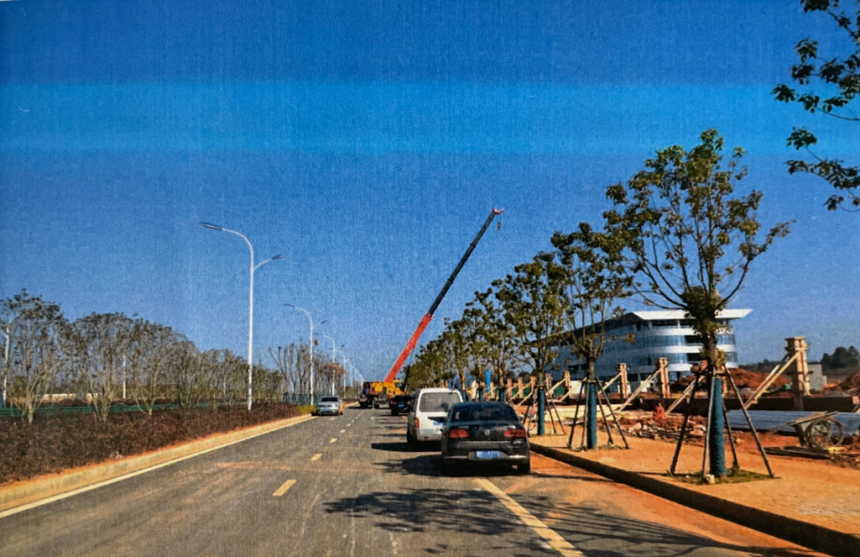

图1、现场方位图（1月13日拍摄）

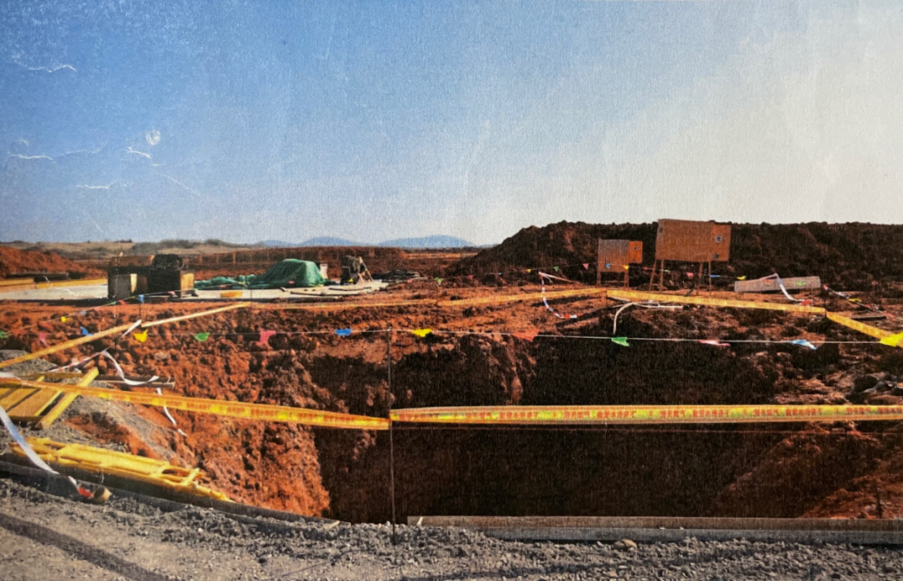

图2、现场概貌图（1月13日拍摄）

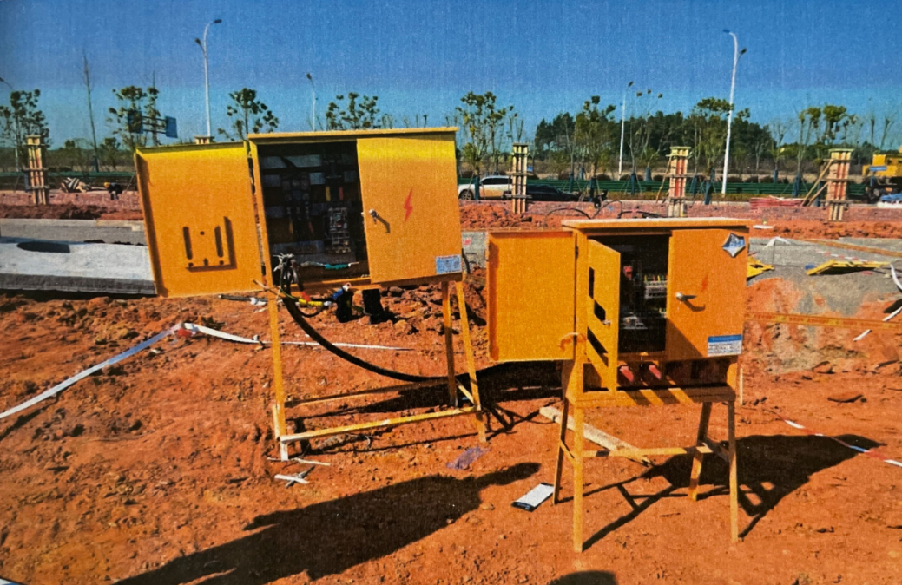

图3、事故现场正面图（1月13日拍摄）

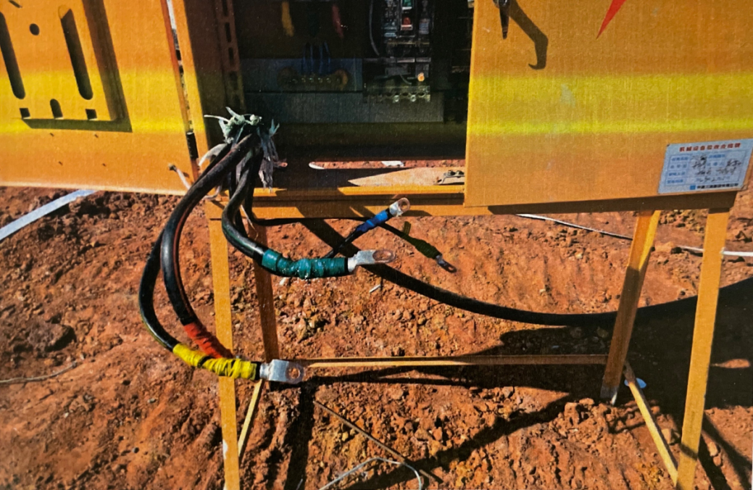

图4、事故电箱近照（1月13日拍摄）

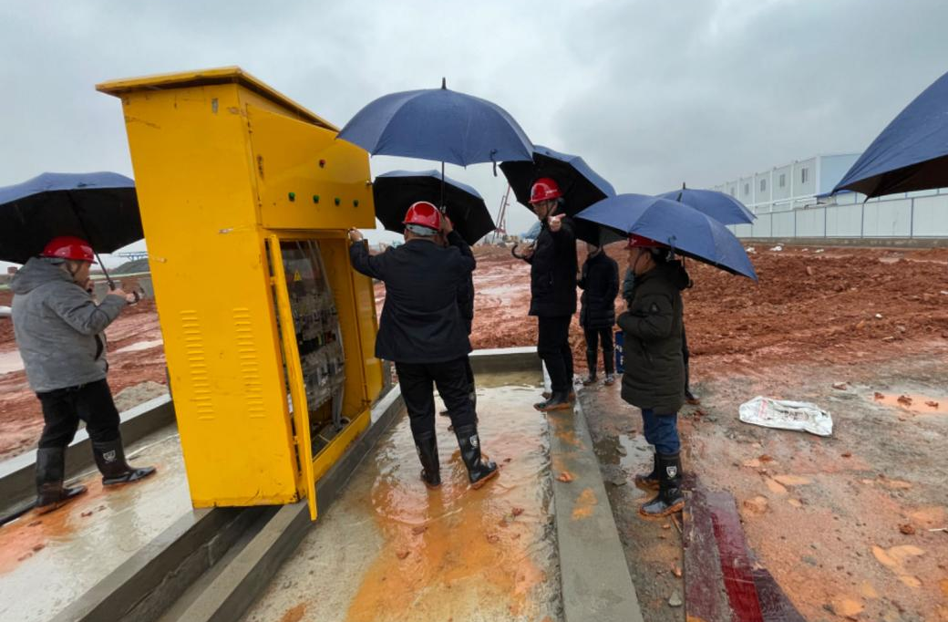

图5、二号配电房照片，现场为开放状态、无安全管理措施

（1月19日拍摄）

（六）人员伤亡及直接经济损失情况
本次事故造成1人死亡，死者：胡**，男，身份证号码：略，户籍所在地：安徽省芜湖市马塘区********。
本次事故直接经济损失约199万元，费用包含丧葬费、一次性工亡补助金、供养家属抚恤金等。

（七）其他情况

根据湾沚国家基本观测站资料显示：2024年1月13日当天，日平均气温10℃，最高气温19.4℃，最低气温1.8℃；无降水；日照时数9.2小时；日平均风速2.5m/s，极大风速6.4m/s，风向多为偏东风。
二、事故应急处置情况

（一）事故信息接报及响应情况

2024年1月13日，事故发生后，现场工作人员拨打了110报警电话，住建、应急部门接到相关报告后，立即向区政府、市应急管理局报告，同时区政府负责同志要求全力安抚死者家属，妥善处理善后工作。

（二）事故现场应急处置情况

事故发生后，奚**现场对胡**进行心肺复苏，刘**跑至二号配电房将全部电闸关闭，9时10分拨打120急救电话并在路口接应救护车，期间考虑救护车短时间内无法到达事故现场，胜晨劳务安全员胡*、普工吴*²及奚**主动将胡**送到芜湖城东医院进行抢救，期间吴*²在车上对胡**进行心肺复苏。

（三）医疗救治和善后情况

1.医疗救治情况。9时30分送达芜湖城东医院，芜湖城东医院立即对胡**进行抢救，经抢救无效，2024年1月13日10时10分，宣布临床死亡。

湾沚区总医院急诊科于9时10分接到呼救电话，9时11分救护车出车，9时33分到达目的地，10时4分返回医院。
2.善后情况。1月13日，相关事故责任单位与死者家属达成赔偿协议并签订谅解协议书，共赔偿199万元，费用包含丧葬费、一次性工亡补助金、供养家属抚恤金等，未发生社会舆情等，事故善后工作结束。

三、事故原因分析

（一）触电原因分析
经调查分析：1、1月13日，区公安分局三元派出所接到报警，报警电话称有人在移动配电箱过程中，不慎触电；公安赶赴现场，经了解，系胡**触电，经芜湖城东医院抢救无效死亡。2、1月13日，区公安分局刑事科学技术室出具《尸表检验初步意见通知书》，死亡原因为：死因不明、疑似电击。3、1月13日9时10分，区总医院急诊科接到120呼救电话，大致原因为电击伤。4、1月13日23时许，胡**妻子在公安讯问称，胡**死亡原因为触电死亡，在对死亡原因无异议的情况下不要求尸检。5、1月13日，芜湖城东医院于当日出具了编号为*********死亡医学证明（推断）书、门诊病例，死亡原因为：疑似心源性猝死、疑似电击伤。6、事故发生时，二号配电房处于带电状态；且事发当日胡**进行了接电作业，手持电线倒下。7、事故发生时，有目击证人看到奚**等人用长木方料击打胡**，符合触电急救常理；事后现场散落有长木方料，同时胡**左手有擦挫伤。8、事故发生后，事故二级配电箱旁边三级开关箱被搬离现场，中建五局对事故二级配电箱进行了接地处理；同时，中建五局在所有电闸关闭未通电情况下，拆除并丢弃了二号配电房与事故电箱连接处电缆，该电缆被埋入泥土下面。9、事故发生后，经事故调查组对当事人提供的相关死者身体状况、就诊记录查阅，显示死者生前患有高血压病史，未发现死者生前患有心脏病史，也未有心脏病就诊和治疗记录。

（二）直接原因分析
胡**安全意识淡薄，在未取得《建筑施工特种作业操作资格证》情况下，违章冒险作业导致触电身亡。

（三）间接原因分析
1.胜晨劳务，现场管理混乱，在实际临时用电施工过程中未配备电工，使用无证特种作业人员上岗作业。
2.中建五局，临时用电管理不到位，二号配电房安全管理措施未设置到位，未履行分包合同约定的安全生产职责，对分包单位的安全生产管理不到位，对分包单位无证违章作业情况失察。
3.宇华建设，监理单位对临时用电巡查不到位，对总配电房通电但防护措施未设置情况失察，对分包单位特种作业人员审查不严，对分包单位无证违章作业情况失察。
鉴于法医、芜湖城东医院均未出具体死亡原因。经事故调查组综合分析认定，此次触电事故为一般生产安全责任事故。
四、对有关责任人员和责任单位的处理建议

（一）建议免予追究责任人员
胡**，安全意识淡薄，在未取得《建筑施工特种作业操作资格证》情况下，违章冒险作业，鉴于其已在事故中死亡，建议免予追究责任。

（二）对有关责任单位处理建议
1.胜晨劳务，安全生产主体责任落实不到位，使用无证特种作业人员上岗作业，对无证违章作业失管，违反了《中华人民共和国安全生产法》第二十八条第一款[]。依据《中华人民共和国安全生产法》第一百一十四条第（一）项[]规定，建议区应急管理局对其处罚，略。
2.中建五局，施工安全管理不到位，企业相关制度及操作规程未能有效落实，项目部安全管理人员未正确履行工作职责，对分包单位无证违章作业行为失管失察，违反了《中华人民共和国安全生产法》第四十一条第二款[]规定。根据《中华人民共和国安全生产法》第一百一十四条第（一）项规定，建议区应急管理局对其处罚，略。
3.宇华建设，未能有效履行建设工程安全生产监理责任，监理工作不到位，对现场监理管控不到位等违规现象失管，违反了《建设工程安全生产管理条例》第十四条第三款[]规定，建议由区住建局依法依规查处。

（三）对有关责任人员处理建议
1.侯*，胜晨劳务法定代表人，施工现场安全管理不到位，对施工现场使用无证特种作业人员违章作业失察，对事故发生负有领导责任，违反了《中华人民共和国安全生产法》第二十一条第（一）项、第（二）项、第（五）项[]规定，依据《中华人民共和国安全生产法》第九十五条第（一）项[]规定，建议区应急管理局对其处罚，略。
2.奚**，胜晨劳务该项目现场负责人，项目现场安全管理不到位，对临时用电的安全管理措施落实不到位，未制止纠正胡**无证违章作业行为，对事故发生负有管理责任，违反了《中华人民共和国安全生产法》第二十五条第（三）项、第（六）项[]规定，依据《中华人民共和国安全生产法》第九十六条[]规定，建议由区应急管理局对其处罚，略，并建议住建部门给予其暂停或者吊销与安全生产有关的资格。
3.胡*，胜晨劳务该项目安全员，对现场安全管理不到位，未及时发现和制止纠正胡**无证违章作业行为，对事故发生负有责任，违反了《中华人民共和国安全生产法》第二十五条第（五）项、第（六）项[]，依据《中华人民共和国安全生产法》第九十六条规定，建议由区应急管理局对其处罚，略，并建议住建部门给予其暂停或者吊销与安全生产有关的资格。
4.周*，中建五局驻该项目经理，项目部安全管理制度落实不到位，对分包单位管理人员违章行为失管失察，对项目部安全管理人员未正确履行工作职责失察，对事故发生负有领导责任，违反了《中华人民共和国安全生产法》第二十五条第（三）项、第（五）项规定，依据《中华人民共和国安全生产法》第九十六条规定，建议由区应急管理局对其处罚，略，并建议住建部门给予其暂停或者吊销与安全生产有关的资格。
5.王*，中建五局驻该项目安全总监，对分包单位管理人员违章行为失管失察，违反了《中华人民共和国安全生产法》第二十五条第（五）项、第（六）项规定，对事故发生负有管理责任。依据《中华人民共和国安全生产法》第九十六条规定，建议由区应急管理局对其处罚，略。
6.潘*，宇华建设驻该项目总监，未能及时发现并制止分包单位违章作业情况，现场监理职责未落实，对事故发生负有监管责任，违反了《建设工程安全生产管理条例》第十四条第三款，建议由区住建局依法依规查处。
五、事故主要教训
该起事故的发生，暴露出胜晨劳务安全生产主体责任落实不到位、现场安全管理缺位、违章作业等问题；中建五局现场管理不到位，存在包而不管现象等问题。
六、事故整改和防范措施
- 胜晨劳务要认真落实各项安全生产条件和企业安全生产主体责任，完善安全生产规章制度和操作规程，杜绝违章作业；加强从业人员安全教育和培训，加强隐患排查治理，及时消除事故隐患。
- 中建五局要认真落实各项安全生产条件和企业安全生产主体责任，加强隐患排查治理，及时消除事故隐患，加强监督，杜绝违章作业；严格制定、报批、实施施工方案，加强从业人员安全教育和培训；加强作业现场安全管理。
- 宇华建设要切实履行建设工程安全生产监理责任，加强隐患排查治理，及时消除事故隐患，强化现场监理，杜绝违章作业。
- 区航产中心要督促指导辖区内各类企业落实安全生产主体责任，加大对辖区内企业安全生产监督检查力度；督促企业加强作业人员的安全生产教育和培训；督促企业制定并落实好各岗位安全操作规程；督促企业加强隐患排查治理，确保企业安全生产。
- 区住建局要进一步加强临时用电等危险性较大分部分项工程的安全监管；督促施工单位开展从业人员安全教育培训，增强从业人员的安全责任意识，提高安全防范能力；要深入开展安全生产专项整治行动，加大对施工单位的安全监管力度，督促完善安全生产作业条件。

[] 《中华人民共和国安全生产法》第二十八条第一款：生产经营单位应当对从业人员进行安全生产教育和培训，保证从业人员具备必要的安全生产知识，熟悉有关的安全生产规章制度和安全操作规程，掌握本岗位的安全操作技能，了解事故应急处理措施，知悉自身在安全生产方面的权利和义务。未经安全生产教育和培训合格的从业人员，不得上岗作业。
[] 《中华人民共和国安全生产法》第一百一十四条第（一）项：发生生产安全事故，对负有责任的生产经营单位除要求其依法承担相应的赔偿等责任外，由应急管理部门依照下列规定处以罚款:（一）发生一般事故的，处三十万元以上一百万元以下的罚款；
[] 《中华人民共和国安全生产法》四十一条第二款：生产经营单位应当建立健全并落实生产安全事故隐患排查治理制度，采取技术、管理措施，及时发现并消除事故隐患。事故隐患排查治理情况应当如实记录，并通过职工大会或者职工代表大会、信息公示栏等方式向从业人员通报。其中，重大事故隐患排查治理情况应当及时向负有安全生产监督管理职责的部门和职工大会或者职工代表大会报告。
[] 《建设工程安全生产管理条例》第十四条第三款：工程监理单位和监理工程师应当按照法律、法规和工程建设强制性标准实施监理，并对建设工程安全生产承担监理责任。
[] 《中华人民共和国安全生产法》第二十一条第（一）项、第（二）项、第（五）项：生产经营单位的主要负责人对本单位安全生产工作负有下列职责:（一）建立健全并落实本单位全员安全生产责任制，加强安全生产标准化建设；（二）组织制定并实施本单位安全生产规章制度和操作规程；（五）组织建立并落实安全风险分级管控和隐患排查治理双重预防工作机制，督促、检查本单位的安全生产工作，及时消除生产安全事故隐患。
[] 《中华人民共和国安全生产法》第九十五条第（一）项：生产经营单位的主要负责人未履行本法规定的安全生产管理职责，导致发生生产安全事故的，由应急管理部门依照下列规定处以罚款:（一）发生一般事故的，处上一年年收入百分之四十的罚款。
[] 《中华人民共和国安全生产法》第二十五条第（三）项、第（六）项：生产经营单位的安全生产管理机构以及安全生产管理人员履行下列职责:（三）组织开展危险源辨识和评估，督促落实本单位重大危险源的安全管理措施；（六）制止和纠正违章指挥、强令冒险作业、违反操作规程的行为。
[] 《中华人民共和国安全生产法》第九十六条：生产经营单位的其他负责人和安全生产管理人员未履行本法规定的安全生产管理职责的，责令限期改正，处一万元以上三万元以下的罚款；导致发生生产安全事故的，暂停或者吊销其与安全生产有关的资格，并处上一年年收入百分之二十以上百分之五十以下的罚款；构成犯罪的，依照刑法有关规定追究刑事责任。
[] 《中华人民共和国安全生产法》第二十五条第（五）项、第（六）项：生产经营单位的安全生产管理机构以及安全生产管理人员履行下列职责:（五）检查本单位的安全生产状况，及时排查生产安全事故隐患，提出改进安全生产管理的建议；（六）制止和纠正违章指挥、强令冒险作业、违反操作规程的行为。

